بسم الله الرحمن الرحیم

**تعیین میزان مشارکت بارها و منابع در تلفات توان اکتیو و راکتیو خطوط**

**شرح پروژه:**

ابتدا با استفاده از داده های زیر سیستم 6 باسه نشان داده شده در شکل 1 را در نرم افزار DigSILENT پیاده سازی می کنیم. (فایل 6bus.dz) پایه MVA برای شبکه را  و ولتاژ مبنا در نظر گرفته شده است.



جدول (1) – اطلاعات ورودی مربوط به سیستم 6 باس



شکل (1) – سیستم 6 باس پیاده شده در DigSILENT

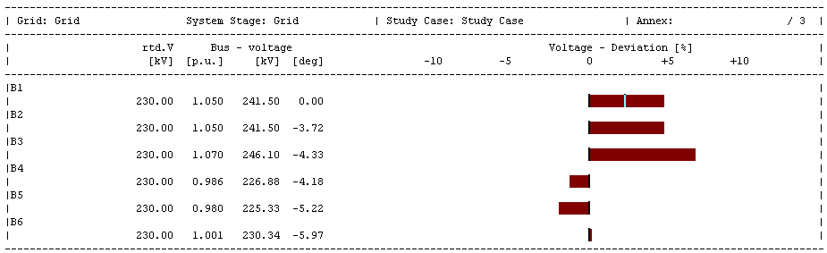سپس پخش بار را برای شبکه فوق انجام می دهیم. نتایج پخش بار به صورت نشان داده شده در جداول زیر خواهند بود که از قسمت پنجره خروجی قابل مشاهده می باشد

جدول (2)- ولتاژ باسها بعد از انجام پخش بار

جدول (3) – نتایج پخش بار سیستم در DigSILENT

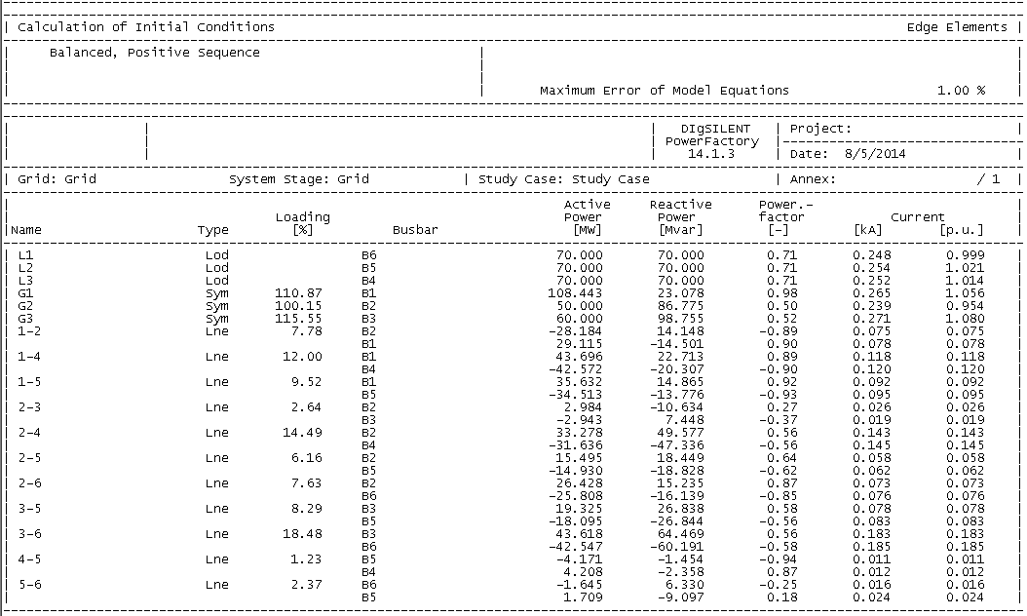

سپس با به کار گیری روشی که در ادمه می آید به ردیابی توان اکتیو و راکتیو در خطوط به منظور تعیین سهم هر جزء در تلفات خطوط، می پردازیم.

**ردیابی توان اکتیو:**

چنانچه در شکل () نشان داده شده است، گره m شامل n ورودی (جهت توان به سمت باس m) و یک خروجی به عنوان خط انتقال و یک بار متصل به گره است. میزان مشارکت هر قلمرو و یا ژنراتور در توان اکتیو و راکتیو خط انتقال یا بار را می توان از قانون سهم متناسب تعیین کرد. با استفاده از معادلات زیر می توان میزان مشارکت در توان اکتیو سمت فرستنده خط انتقال را محاسبه نمود.



به طور مشابه می توان میزان مشارکت هر وردی را در توان اکتیو سمت باس گیرنده خط انتقال را نیز بدست آورد تنها کافی است در معادلات بالا به جای  مقدار  (توان اکتیو خط انتقال در طرف گیرنده) را جایگزین کرد. در این معادلات  توان مربوط به قلمروهای  متصل به باس m،  توان ژنراتور و ضریب مشارکت است. میزان مشارکت ورودی های متصل به باس در توان اکتیو بار را نیز به روش مشابه می توان با جایگزینی  به جای  محاسبه کرد.

**ردیابی توان راکتیو**

میزان مشارکت در توان راکتیو هر خط انتقال از هر قلمرو و هر منبع توان راکتیوی که به طور مستقیم به باس متصل شده است، نیز با استفاده از اصل سهم متناسب می تواند تعیین شود. با استفاده از معادلات زیر می توان سهم هر وردی را در توان راکتیو خط انتقال در سمت فرستنده را محاسبه نمود.



میزان مشارکت در توان راکتیو در طرف گیرنده خط انتقال را می توان به طور مشابه با جایگزینی مقدار  به جای  در این معادلات محاسبه کرد. اما باید توجه کرد در صورتی که توان راکتیو در سمت گیرنده خط از مقدار آن در سمت فرستنده خط انتقال بیشتر باشد، نشان دهنده این است که اثر خازنی خط انتقال باعث این افزایش شده است و منابع توان راکتیو متصل به باس فرستنده هیچ نقشی در این افزایش توان راکتیو ندارند. در حقیقت میزان مشارکت در توان راکتیو در هر دو سمت خط انتقال یکسان است. در حالیکه اگر توان راکتیو در طرف گیرنده کمتر باشد باید نقش هر کدام از منابع وردی متصل به باس فرستنده را در این میزان کاهش محاسبه نمود.

نتایج ردیابی تلفات اکتیو و راکتیو خطوط و میزان مشارکت بارها و ژنراتورها در این تلفات را می توان با اجرای هر یک از کدهای زیر که با روش توضیح داده شده در بالا بر روی سیستم 6 باس اجرا شده مشاهده نمود:

سهم مشاركت بارها در توان اكتيوتلف شده در خطوط: Active_Loads_cont.m

سهم مشاركت منابع توان راكتيو در توان راكتيو تلف شده در خطوط: Reactive_sources_cont.m

سهم مشاركت بارها در توان راكتيو تلف شده در خطوط: Reactive_loads_cont.m

نتایج هر بخش در پنجره خروجی command window به صورتی که در جداول زیر می بینید قابل مشاهده است:

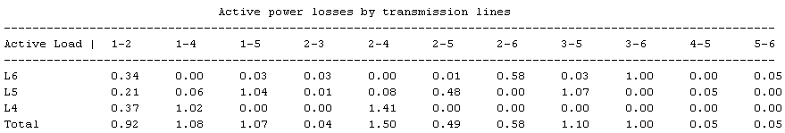

جدول (4) - سهم مشاركت بارها در توان اكتيوتلف شده در خطوط

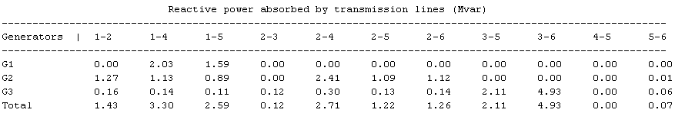

جدول (5) - سهم مشاركت منابع توان راكتيو در توان راكتيو تلف شده در خطوط

جدول (6) - سهم مشاركت بارها در توان راكتيو تلف شده در خطوط

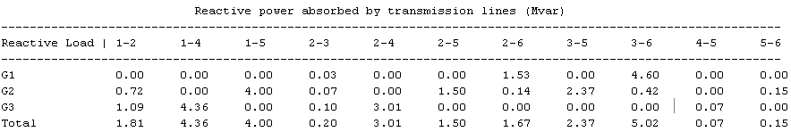

**پایان**